2022年度
四川省理县人民检察院
部门决算公开

保密审查情况：已审查，内容审定
部门主要负责人审签情况：已审签，同意对外公开
目 录
公开时间：2023年9月14日
第一部分 部门概况 1
一、基本职能及主要工作 1
二、机构设置 3
第二部分 2022年度部门决算情况说明 4
一、 收入支出决算总体情况说明 3
二、 收入决算情况说明 3
三、 支出决算情况说明 5
四、财政拨款收入支出决算总体情况说明 5
五、一般公共预算财政拨款支出决算情况说明 6
六、一般公共预算财政拨款基本支出决算情况说明 8
七、“三公”经费财政拨款支出决算情况说明 8
八、政府性基金预算支出决算情况说明 10
九、 国有资本经营预算支出决算情况说明 10
十、其他重要事项的情况说明 10
第三部分 名词解释 12
第四部分 附件 15
第五部分 附表 22
一、收入支出决算总表
二、收入决算表
三、支出决算表
四、财政拨款收入支出决算总表
五、财政拨款支出决算明细表
六、一般公共预算财政拨款支出决算表
七、一般公共预算财政拨款支出决算明细表
八、一般公共预算财政拨款基本支出决算表
九、一般公共预算财政拨款项目支出决算表
十、一般公共预算财政拨款“三公”经费支出决算表
十一、政府性基金预算财政拨款收入支出决算表
十二、政府性基金预算财政拨款“三公”经费支出决算表
十三、国有资本经营预算财政拨款支出决算表
十四、国有资本经营预算财政拨款支出决算表

第一部分 部门概况

一、基本职能及主要工作

（一）主要职能
1.第一检察部
主要职责：负责刑事案件的审查逮捕、审查起诉、出庭支持公诉、抗诉及相关案件的补充侦查。负责未成年人犯罪和侵害未成年人犯罪案件的审查逮捕、审查起诉、出庭支持公诉、抗诉及相关案件的补充侦查。开展未成年人司法保护和预防未成年人犯罪工作。
2.第二检察部
主要职责：负责办理向县人民检察院申请监督的民事、行政案件的审查。承办对县人民法院民事诉讼活动的法律监督，对审判监督程序以外的其他民事、行政审判程序中审判人员的违法行为提出检察建议，对民事执行活动、行政案件判决裁定和非诉行政执行活动实行法律监督。开展民事支持起诉工作。
3.第三检察部
主要职责：负责对看守所和社区矫正机构等执法活动的监督，对刑事判决、裁定执行、强制医疗执行、羁押和办案期限的监督。负责受理向县人民检察院的刑事申诉控告，承办县人民检察院管辖的刑事案件方面的国家赔偿案件和国家司法救助案件等。
4.办公室
主要职责：负责机关文电、会务、机要、档案、保密等工作。协助院领导处理检察政务，组织协调院重要工作部署、重大决策的贯彻实施。编制支出规划和部门预决算。负责财务管理、国有资产管理、政府采购等工作。
5.政治部
主要职责：负责本院思想政治工作和队伍建设。负责院机关干部政治学习、机关党建、人事、工资、教育培训、纪检监察、争先创优，负责司法体制改革综合协调相关工作，负责机关人事制度改革、检察人员分类、管理；负责争优创先活动，承办表彰奖励工作；负责学历教育和岗位培训工作及有关考务工作。

（二）2022年重点工作完成情况
1.做优刑事检察工作。
2.做强民事检察工作。
3.做实行政检察工作。
4.做好公益诉讼检察工作。
5.优化未成年人检察工作。
6.细化控告.申诉检察工作。
7.强化诉讼监督维护公平正义。
8.积极助力脱贫攻坚.乡村振兴战略。
9.极参与社会综合治理。
10.推进扫黑除恶专项斗争。
11.依法保护民营企业合法权益。

二、机构设置
理县人民检察院为州直属行政单位，无下属二级单位，年末实有在职职工人数23人。

第二部分 2022年度部门决算情况说明

一、收入支出决算总体情况说明
2022年度收、支总计806.32万元。其中：本年收入806.32万元、年初结转和结余0.00万元，本年支出806.32万元、年末结转和结余0.00万元。与2021年相比，收、支总计减少165.06万元，降低16.99 %。主要变动原因是压减一般性支出，部分采购项目正在进行中，暂未支付。
图1：收、支决算总计变动情况图（单位：万元）
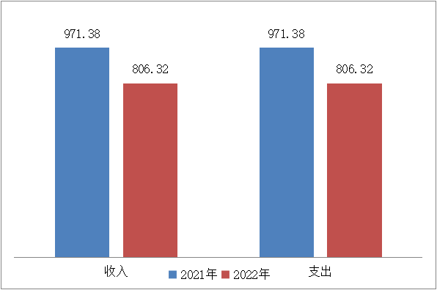

二、收入决算情况说明
2022年本年收入合计806.32万元，其中：一般公共预算财政拨款收入597.81万元，占74.14%；其他收入208.51万元，占25.86%；政府性基金预算财政拨款收入0万元，占0.00%；上级补助收入0万元，占0.00%；事业收入0万元，占0.00%；经营收入0万元，占0.00%；附属单位上缴收入0万元，占0.00%。
图2：收入决算结构图
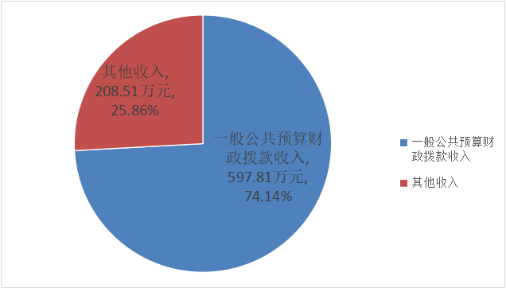

三、支出决算情况说明
2022年本年支出合计806.32万元，其中：基本支出659.27万元，占81.76%；项目支出147.05万元，占18.24%。
图3：支出决算结构图
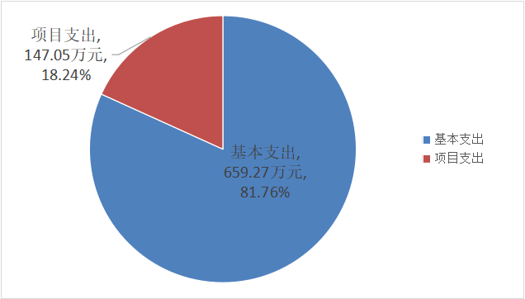

四、财政拨款收入支出决算总体情况说明
2022年财政拨款收、支总计597.81万元。与2021年相比，财政拨款收、支总计各减少244.61万元，降幅29.04%。主要变动原因是2022年划为州一级预算单位，在职人员基础绩效、检察院绩效及退休人员生活补助在县财政拨付，纳入其他收入。
图4：财政拨款收、支决算总计变动情况（单位：万元）
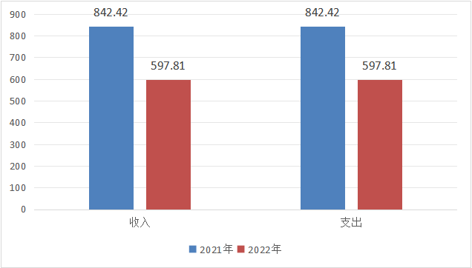

五、一般公共预算财政拨款支出决算情况说明

（一）一般公共预算财政拨款支出决算总体情况
2022年一般公共预算财政拨款支出597.81万元，占本年支出合计的74.14%。与2021年相比，一般公共预算财政拨款减少244.61万元，降幅29.04%。主要变动原因是2022年上划为州一级预算单位，在职人员基础绩效、检察院绩效及退休人员生活补助在县财政拨付，未纳入一般公共预算财政拨款支出。
图5：一般公共预算财政拨款支出决算变动情况
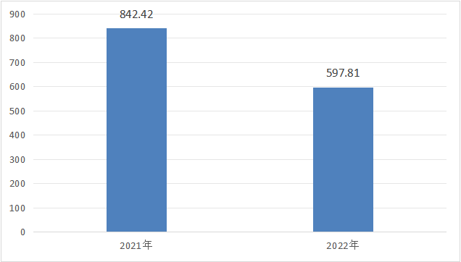

（二）一般公共预算财政拨款支出决算结构情况
2022年一般公共预算财政拨款支出597.81万元，主要用于以下方面: 公共安全支出（类）支出461.72万元，占77.23%；社会保障和就业支出（类）支出62.16万元，占10.4%；卫生健康支出（类）30.24万元，占5.06%；住房保障支出（类）43.69万元，占7.31%。
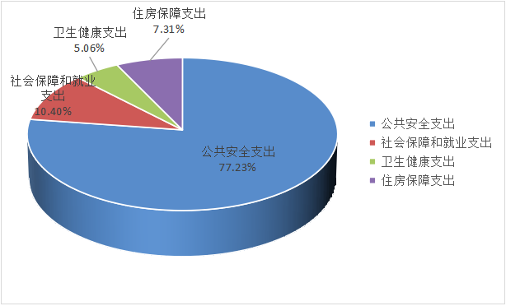图6：一般公共预算财政拨款支出决算结构

（三）一般公共预算财政拨款支出决算具体情况
2022年一般公共预算支出决算数为597.81万元，完成预算100.00%。其中：
1.公共安全支出（类）检察（款）行政运行（项）:支出决算为377.66万元，完成预算100.00%。
2.公共安全支出（类）检察（款）一般行政管理事务（项）:支出决算为84.06万元，完成预算100.00%。
3.社会保障和就业支出（类）行政事业单位养老支出（款）机关事业单位基本养老保险缴费支出（项）:支出决算为41.44万元，完成预算100%。
4. 社会保障和就业支出（类）行政事业单位养老支出（款）机关事业单位职业年金缴费支出（项）:支出决算为20.72万元，完成预算100%。
5.卫生健康支出（类）行政事业单位医疗（款）行政单位医疗（项）:支出决算为24.07万元，完成预算100%。
6.卫生健康支出（类）行政事业单位医疗（款）公务员医疗补助（项）:支出决算为6.17万元，完成预算100%。
7.住房保障支出（类）住房改革支出（款）住房公积金（项）:支出决算为43.69万元，完成预算100%。

六、一般公共预算财政拨款基本支出决算情况说明
2022年一般公共预算财政拨款基本支出513.75万元，其中：
人员经费448.3万元，主要包括：基本工资、津贴补贴、奖金、机关事业单位基本养老保险费、职业年金缴费、职工基本医疗保险缴费、公务员医疗补助缴费、其他社会保障缴费、住房公积金、其他工资福利支出等。
日常公用经费65.45万元，主要包括：办公费、水费、电费、邮电费、差旅费、维修（护）费、培训费、公务接待费、劳务费、福利费、公务用车运行维护费、其他商品和服务支出等。

七、“三公”经费财政拨款支出决算情况说明

（一）“三公”经费财政拨款支出决算总体情况说明
2022年“三公”经费财政拨款支出决算为6.95万元，完成预算100.00%，与预算数持平。

（二）“三公”经费财政拨款支出决算具体情况说明
2022年“三公”经费财政拨款支出决算中，因公出国（境）费支出决算0万元，占0.00%；公务用车购置及运行维护费支出决算6万元，占86.33%；公务接待费支出决算0.95万元，占13.67%。具体情况如下：
图7：“三公”经费财政拨款支出结构
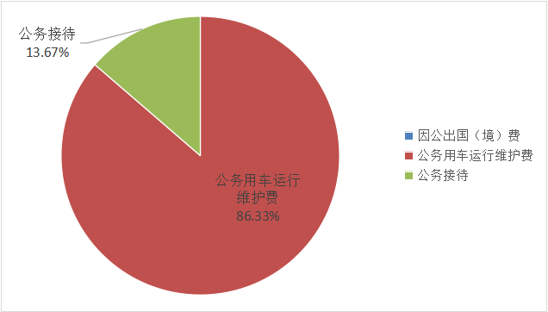

1.因公出国（境）经费支出0万元，完成预算0%。全年安排因公出国（境）团组0次，出国（境）0人。因公出国（境）支出决算与2021年持平。
2.公务用车购置及运行维护费支出6万元,完成预算100.00%。公务用车购置及运行维护费支出决算比2021年减少4.32万元，降幅88.75%。主要原因是我院认真贯彻落实党政机关过紧日子要求，切实采取措施，大幅压缩公务用车运行维护成本。
其中：公务用车购置支出0.00万元。截至2022年12月底，单位共有公务用车6辆，其中：机要通信用车1辆，执法执勤用车4辆，特种专业技术用车1辆。
公务用车运行维护费支出6万元。主要用于办案、“两联一进”等所需的公务用车燃料费、维修费、过路过桥费、保险费等支出。
3.公务接待费支出0.95万元，完成预算100.00%。公务接待费支出决算比2021年减少0.16万元，降幅14.41%。主要原因是我院落实党政机关过紧日子要求，严格控制公务接待数量、规模和接待标准。其中：
国内公务接待支出0.95万元，主要用于执行公务、开展业务活动开支的交通费、住宿费、用餐费等。国内公务接待25批次，145人次（不包括陪同人员），共计支出0.95万元。

八、政府性基金预算支出决算情况说明
2022年政府性基金预算拨款支出0万元。
- 国有资本经营预算支出决算情况说明
2022年国有资本经营预算拨款支出0万元。

十、其他重要事项的情况说明

（一）机关运行经费支出情况
2022年，理县人民检察院机关运行经费支出65.44万元，比2021年增加3.51万元，增长5.67%。主要原因是人员增加，办案耗材增加，车辆运行维护费增加。

（二）政府采购支出情况
2022年，理县人民检察院政府采购支出总额28.41万元，其中：政府采购货物支出28.41万元。其中：授予小微企业合同金额28.41万元，占政府采购支出总额的100.00%。

（三）国有资产占有使用情况
截至2022年12月31日，理县人民检察院共有车辆6辆，其中：机要通信用车1辆、执法执勤用车4辆、特种专业技术用车1辆。单价100万元以上专用设备0台（套）。

（四）预算绩效管理情况
根据预算绩效管理要求，本部门（单位）在年初预算编制阶段，组织对司法警察法定工作日之外加班补贴项目开展了预算事前绩效评估，对1个项目编制了绩效目标，预算执行过程中，选取1个项目开展绩效监控，年终执行完毕后，对1个项目开展了绩效目标完成情况自评。
本部门按要求对2022年部门整体支出开展绩效自评，从评价情况来看我院部门整体支出使用绩效总体上达到既定目标，各部门履职效果良好，各方面工作稳步推进。本部门还自行组织了1个项目支出绩效评价，从评价情况来看项目绩效评估工作总体取得了不错的成绩，对项目管理、合理使用项目资金等起到了极大的促进作用。
2.部门绩效评价结果
本部门按要求对2022年部门整体支出绩效评价情况及2022年司法警察法定工作日之外加班补贴项目开展自评，《理县人民检察院2022年部门整体支出绩效评价报告》（见附件1），《2022年司法警察法定工作日之外加班补贴项目支出绩效自评表》（见附件2）。

第三部分 名词解释
1.财政拨款收入：指单位从同级财政部门取得的财政预算资金。
2.经营收入：指事业单位在专业业务活动及其辅助活动之外开展非独立核算经营活动取得的收入。
3.其他收入：指除上述“财政拨款收入”、“事业收入”、“经营收入”等以外的收入。
4.年初结转和结余：指以前年度尚未完成、结转到本年按有关规定继续使用的资金。
5.结余分配：指事业单位按照事业单位会计制度的规定从非财政补助结余中分配的事业基金和职工福利基金等。
6.年末结转和结余：指单位按有关规定结转到下年或以后年度继续使用的资金。
7.公共安全支出（类）公安（款）一般行政管理事务（项）：指反映行政单位（包括实行公务员管理的事业单位）未单独设置项级科目的其他项目支出。
8.公共安全支出（类）检察（款）行政运行（项）：指反映行政单位（包括实行公务员管理的事业单位）的基本支出。
9.公共安全支出（类）检察（款）一般行政管理事务（项）：指反映行政单位（包括实行公务员管理的事业单位）未单独设置项级科目的其他项目支出。
10.社会保障和就业（类）行政事业单位养老支出（款）机关事业单位基本养老保险缴费支出（项）：指反映机关事业单位实施养老保险制度由单位缴纳的基本养老保险支出。
11.社会保障和就业（类）行政事业单位养老支出（款）机关事业单位职业年金缴费支出（项）：指反映机关事业单位实施养老保险制度由单位实际缴纳的职业年金支出。
12.卫生健康支出（类）行政事业单位医疗（款）行政单位医疗（项）：指反映财政部门集中安排的行政单位基本医疗保险缴费经费，未参加医疗保险的行政单位的公费医疗经费，按国家规定享受离休人员待遇的医疗经费。
13.住房保障支出（类）住房改革支出（款）住房公积金（项）：指反映行政事业单位按人力资源和社会保障部、财政部规定的基本工资和津贴补贴以及规定比例为职工缴纳的脂肪公积金。
14.基本支出：指为保障机构正常运转、完成日常工作任务而发生的人员支出和公用支出。
15.项目支出：指在基本支出之外为完成特定行政任务和事业发展目标所发生的支出。
16.“三公”经费：指部门用财政拨款安排的因公出国（境）费、公务用车购置及运行费和公务接待费。其中，因公出国（境）费反映单位公务出国（境）的国际旅费、国外城市间交通费、住宿费、伙食费、培训费、公杂费等支出；公务用车购置及运行费反映单位公务用车车辆购置支出（含车辆购置税）及租用费、燃料费、维修费、过路过桥费、保险费等支出；公务接待费反映单位按规定开支的各类公务接待（含外宾接待）支出。
17.机关运行经费：为保障行政单位（含参照公务员法管理的事业单位）运行用于购买货物和服务的各项资金，包括办公及印刷费、邮电费、差旅费、会议费、福利费、日常维修费、专用材料及一般设备购置费、办公用房水电费、办公用房取暖费、办公用房物业管理费、公务用车运行维护费以及其他费用。

第四部分 附件

附件1
理县人民检察院
2022年部门整体支出绩效评价报告

一、部门（单位）概况
（一）机构组成
理县人民检察院共设置内设机构5个。
（二）机构职能
理县人民检察院共设置内设机构5个。
办公室:负责机关文电、会务、机要、档案、保密、财务、代表委员联络等工作
第一检察部:办理刑事案件的审查逮捕、审查起诉、出庭支持公诉、抗诉，开展相关立案监督、侦查监督、审判监督以及相关案件的补充侦查等工作。
第二检察部:负责办理向理县人民检察院申请监督的民事行政案件的审查、抗诉，承办对同级人民法院民事行政诉讼活动的法律监督，对审判监督程序以外的其他民事行政审判程序中审判人员的违法行为提出检察建议。对民事行政执行活动实行法律监督。开展民事行政支持起诉工作。办理理县人民检察院管辖的民事行政申诉案件。
负责办理法律规定由理县人民检察院办理的公益诉讼案件。
第三检察部:负责对看守所和社区矫正机构等执法活动的监督。负责受理向理县人民检察院的控告和申诉。承办理县人民检察院管辖的国家赔偿案件和国家司法救助案件。
负责案件的统一受理流转、办案流程监控、涉案财物的监管、法律文书监管、案件信息公开。统一组织办案质量评查、业务考评和业务统计分析研判。
政治部:负责本部门本系统思想政治工作、新闻宣传、舆论引导、组织人事及教育培训等工作。负责离退休干部管理工作。
组织司法警察履行职责工作。
（三）人员概况
理县人民检察院无下属二级单位，理县人民检察院为一级行政单位，人员编制25人，其中政法编制22人，工勤编制3人。年终实有人数23人，其中政法机关人员20人，工勤3人。退休人员10名。
二、部门财政资金收支情况
（一）部门财政资金收入情况
2022年我院收入806.32万元，其中：一般公共预算财政拨款收入597.81万元，其他收入208.51万元（其他收入均为非同级财政拨款收入），无年初结转和结余收入。
（二）部门财政资金支出情况
2022年我院支出806.32万元，其中：基本支出659.27万元，项目支出147.05万元。
1.公共安全支出670.23万元，完成预算100%。
2.社会保障和就业支出62.16万元，完成预算100%。
3.卫生健康支出30.24万元，完成预算100%。
4.住房保障支出43.69万元，完成预算100%。
三、部门财政支出管理情况
（一）预算编制情况
我院按照财政要求及时准确、保质保量编报财政预决算、绩效目标报表。根据各部门年度工作计划，认真征求统计各项经费需求，参考以前年度年初预算编审、预算执行中期评估、以前年度结转和结余情况和支出绩效评价成果、资产占有和使用情况等因素，按照综合预算做到各项收入、支出预算的编制合理、完整、规范，确保不重不漏，支出预算严格按照“零基预算”方法，人员经费按标准、日常公用经费按定额、专项支出按项目分别编制。我院年初研究制定预算执行计划，将预算执行各环节责任分解落实到具体人员，细化目标，确保预算执行目标完成。
（二）执行管理情况
2022年我院中央专款分配合规率为100%，不存在不合规支付中央专款的情况，部门预算执行进度较好。
2022年本部门支出决算总额806.32万元。其中按功能分类，公共安全支出670.23万元、社会保障和就业支出62.16万元、卫生健康支出30.24万元、住房保障支出43.69万元；按支出性质分类，基本支出659.27万元，项目支出147.05万元；按经济分类，工资福利支出572.50万元，商品服务支出176.02万元，个人及家庭补助支出29.32万元，资本性支出28.48万元。
“三公”经费支出情况：2022年接待费支出0.95万元，较2021年减少0.16万元，减少原因主要是厉行节约节省开支。公务用车购置及运行维护费支出6.00万元，比2021年减少4.32万元，减少的原因是公务用车运行维护费填报口径变化。
（三）综合管理情况
2022年，我院进一步加强机关财务管理工作，认真贯彻《会计法》、《预算法》，严格执行《行政单位会计制度》、《行政单位财务规则》及各项费用管理办法，规范资金收支管理及会计核算，强化预算管理，加强项目经费支出绩效考核，从严从紧控制和节减经费支出，规范现金报销制度，进一步加强公务卡使用管理，严格执行政府采购政策。确保单位工作任务的顺利完成。
1.政府采购实施情况。严格执行《政府采购法》及各项政府采购政策规定，严格按政府采购预算实施采购计划。
2.资产管理情况。进一步加强单位资产管理，建立完善资产配置、审批、采购及报废相关制度，全面开展固定资产清查工作，把所有固定资产全部纳入资产信息系统管理，落实专人负责，规范程序，及时分类登记、建卡，确保账实一致，资产报表数据真实、准确、全面。
3.绩效评价及依法接受财政监督情况。按照财政要求及时准确进行绩效评价自评并自觉接受财政监督。
4.我院根据部门整体支出绩效评价指标体系对部门预算绩效管理工作开展情况进行自评。从年初指标细则到指标完成情况，进行全面自查及自评，通过落实目标明确、目标合理、工作可量化等各项要求，保障了本单位工作高效运行，各项工作按照计划有序实施，完成数量及质量均得到有效控制；工作实施所需的人员及经费均得到充分保障，审判及执行工作质量显著提升。
（四）整体绩效
2022年理县人民检察院在州委、县委和上级院的领导和支持下，紧紧围绕全县工作大局，充分行使刑事、民事、行政、公益诉讼职能，为保障经济社会高质量发展提供积极有效的法治保障。在决策管理、人员管理、资金及资产管理、机构建设与内控管理等方面均完成年初目标。
四、评价结论及建议
（一）评价结论
通过支出绩效评价可知，单位支出中基本支出占绝大比重，要控制支出必须降低行政成本。通过绩效评价，排除因工资标准调整等增加的基本支出外，我院经费支出情况符合保障日常工作开展所必须的经费支出数额，无超额、超标支付情况。理县人民检察院综合绩效评价得分97分。
- 存在问题
在预算执行过程中，由于各种客观原因存在指标之间调剂使用的现象，预算编制、使用需要更加科学、及时。
（三）改进建议
一是细化预算编制。结合上年度经费支出情况和当年度经费需求，细化基本支出预算编制。根据检察工作安排，合理安排项目经费支出。编制范围尽可能的细化、全面、完整，做到能编尽编，减少预算执行时指标间的调剂，切实提高部门预算收支管理水平。
二是加强资产管理。严格按照《固定资产管理办法》规定加强固定资产管理，单位资产管理员要掌握资产动态，对新增资产及时登记入账，对报废资产进行报废处置。定期对资产进行一次全面的清查盘点，确保资产账账、账实相符。
三是强化绩效管理意识。进一步强化绩效理念，将绩效管理理念贯穿于资金分配到资金使用全过程，加大资金整合力度，强化专项资金管理，把有限的资金用在刀刃上，提高资金使用效益。同时，抓好内控制度建设，进一步降低行政成本，确保资金安全，进一步推进廉洁高效建设。

附件2
部门预算项目支出绩效自评表（2022 年度）
项目名称 |  | 司法警察法定工作日之外加班补贴
主管部门 |  | 阿坝州财政局 |  |  |  |  | 实施单位 | 理县人民检察院
项目  基本  情况 | 1.项目年度 目标完成情 况 | 项目年度目标 |  |  |  |  | 年度目标完成情况
项目  基本  情况 | 1.项目年度 目标完成情 况 | 为贯彻《中华人民共和国人民警察法》、《人民检察院司法警察条例》、《人民检察院司法警察执行职务细则》等法律法规、条例的要求， 我院坚持以人民为中心的根本立场，积极投入平安理县、法治理县建设。通过项目的实施，使加班法警获得归属感，从而促使法警担负起保 障人民检察院工作顺利进行的使命,提升政法队伍整体素质和履职能力，保障检察工作的顺利进行。 |  |  |  |  | 确保了我院3名国家政法专项编制内法警加班补贴按时发放到位.按要求每月及时、足额按月人均标准为710元/人*月的标准发放补贴，业务部门对司法警察配合工作情况基本满意。
项目  基本  情况 | 2.项目内容 | 截至2022年12月31日，我院发放3名司法警察法定工作日之外加班补贴12780元。
预算  执行  情况  （10  分） | 年度预算数 （万元） | 年初预算 | 调整后预算数 | 预算执行数 |  |  | 预算执行 率 | 权 重 | 得 分 | 原因
预算  执行  情况  （10  分） | 总额 | 1.28 | 1.28 | 1.28 |  |  | 100% | 10 | 9
预算  执行  情况  （10  分） | 其中：财政 资金 | 1.28 | 1.28 | 1.28 |  |  | 100% | / | /
绩效  指标  （90  分） | 一级指标 | 二级指标 | 三级指标 | 指 标 性 质 | 指标值 | 度 量 单 位 | 完成值 | 权 重 | 得 分 | 未完成原  因分析
绩效  指标  （90  分） | 产出指标 | 数量指标 | 享受加班补贴政策的法警人数 | = | 3 | 人 | 3 | 25 | 25
绩效  指标  （90  分） | 产出指标 | 质量指标 | 司法警察配合业务部门工作情况度 | ≥ | 98 | % | 100 | 40 | 40
绩效  指标  （90  分） | 满意度指标 | 服务对象满意度指 标 | 司法警察对加班补贴保障情况的满意率 | ≥ | 90 | % | 100 | 25 | 25
合计 |  |  |  |  |  |  |  | 100 | 100
评价  结论 | 自评总分100，总体评价结论合格。
存在  问题 | 无。
改进  措施 | 无。
项目负责人：代春丽 |  |  |  |  | 财务负责人：刘玖平

第五部分 附表

一、收入支出决算总表

二、收入决算表

三、支出决算表

四、财政拨款收入支出决算总表

五、财政拨款支出决算明细表

六、一般公共预算财政拨款支出决算表

七、一般公共预算财政拨款支出决算明细表

八、一般公共预算财政拨款基本支出决算表

九、一般公共预算财政拨款项目支出决算表

十、一般公共预算财政拨款“三公”经费支出决算表

十一、政府性基金预算财政拨款收入支出决算表

十二、政府性基金预算财政拨款“三公”经费支出决算表

十三、国有资本经营预算财政拨款支出决算表

十四、国有资本经营预算财政拨款支出决算表

